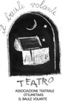
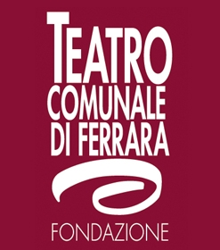
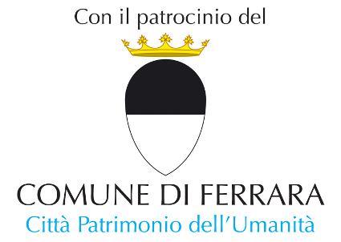
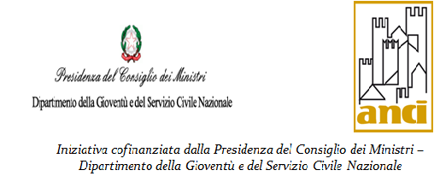

Comunicato stampa

Agli organi di Informazione, loro sedi

FAVOLE SOTTO GLI ALBERI,
prosegue la rassegna allo Spazio Grisù
con la fiaba più amata dai bambini.

La quattordicesima edizione della rassegna estiva di Teatro per Bambini e Famiglie Favole sotto gli Alberi prosegue, sabato 21 luglio alle ore 21,15 presso Factory Grisù (Ferrara, via Poledrelli, 21 – ex caserma dei vigili del fuoco), con “Zuppa di sasso” della compagnia ravvenate TCP_Tanti Cosi Progetti: uno spettacolo ispirato ad una fiaba moderna che è divenuta, nel giro di pochi anni, la più amata e conosciuta da tutti i bambini, anche dai più piccoli.
La direzione artistica del Baule Volante, che organizza la rassegna, è lieta di ospitare questo spettacolo allegro, colorato, spassoso ma anche un pochino misterioso che racconta di un vecchio lupo, ormai senza denti, che, in una notte molto scura, bussa alla porta di una cauta e diffidente Comare Gallina chiedendo la cortesia di poter mettere una pentola sul fuoco per cucinarsi la sua… zuppa di sasso. Come è facile immaginare comare Gallina è inizialmente molto sospettosa nei confronti di questo forestiero ma, poco a poco, la curiosità si fa più forte della paura: il lupo entra nella sua casa, non senza essere visto dai vicini, gli altri animali del villaggio. La piccola comunità, anch’essa inizialmente spinta dal timore che il lupo voglia in verità mettere in pentola Comare Gallina, a poco a poco, si riunisce attorno al pentolone fumante dove bolle il grosso sasso portato dal lupo: si susseguono molti momenti esilaranti, rappresentati dalla maestria istrionica dell’interprete Danilo Conti ma… come andrà a finire? Quali sono le reali intenzioni del vecchio lupo? Lo scopriranno questa sera i bambini allo Spazio Grisù.

Zuppa di sasso è un’avventura gioiosa ed emozionante ma è anche uno spettacolo che, fra una risata e l’altra, insegna ai più piccoli e non solo, a riflettere sul concetto di accoglienza e sulla reazione che ognuno di noi ha di fronte a situazioni e persone non conosciute che possono, certamente, celare insidie ma anche, in certi casi, rivelarsi occasioni magnifiche di crescita, di gioia e di conoscenza.
Il lavoro nasce quini dall’idea di promuovere tra i bambini dinamiche di condivisione, collaborazione e accoglienza. La consapevolezza della ricchezza di ognuno che, apparentemente di poco conto, può trasformarsi, se condivisa, in importante risorsa per la collettività. La condivisione di risorse e di cultura è farina che sfama popoli da qualsiasi fame. La festa può essere occasione di conoscenza e opportunità per stringere amicizie anche insolite.

La rappresentazione è agita con molte diverse tecniche integrate sapientemente fra loro: dal teatro d’attore, alle figure bidimensionali animate a vista, ai pupazzi e, infine, gigantesche machere di carta pesta, vere e proprie sculture realizzate per l’occasione dell’artista plastico Massimiliano Fabbri.

Lo spettacolo, reduce dai successi della presentazione al festival nazionale Colpi di Scena dove ha riscosso un incredibile successo di critica e di pubblico, è stato, nel corso della stagione appena trascorsa, ospitato in numerosissimi teatri italiani fra cui quelli di Reggio Emilia, Cittadella, Macerata, Trento, Modena, Roma, Santarcangelo e molti altri.

Danilo Conti con il suo gruppo dei Tanti Cosi Progetti è un artista a 360 gradi, noto in ambiente nazionale ed internazionale per il suo impegno nell’ambito del Teatro di Ricerca, del cinema sperimentale, della danza e delle arti plastiche. A Ferrara avremo quindi la fortuna di vederlo, a Babbo Natale, Gnomi e Folletti, in questo che è uno dei suoi rari lavori dedicati al mondo dell’infanzia. “I tre porcellini” è un vero e proprio piccolo capolavoro, capace di coinvolgere e divertire moltissimo i bambini ma anche di trascinare i più grandi in uno spettacolo comico ed intelligente.
Danilo Conti fonda nel 1990, assieme alla scrittrice e regista venezuelana Sonia Gonzales, il Teatro Naku (Caracas/Ravenna), realizzando lo spettacolo “Angelo” (finalista Premio ETI Stregagatto 1992 e Premio ETI Scenario). Nel 1994 fonda, assieme ad Antonella Piroli, attrice e performer, TCP Tanti Cosi Progetti.
TCP, in coproduzione con Accademia Perduta Romagna Teatri, realizza Un Castello di Carte (finalista Premio ETI Stregagatto 2002), I tre porcellini (finalista Premio ETI Stregagatto 1998- menzione speciale per l’animazione delle figure), e, molti altri.
Negli anni successivi, Danilo Conti dirige cortometraggi e partecipa a diverse produzioni di danza contemporanea della Compagnia Monica Francia e a diverse produzioni cinematografiche con i registi Maria Martinelli, Gianfranco Tondini, Massimiliano Valli, Gerardo Lamattina, Edoardo Tagliavini.
Collabora, poi, a diverse edizioni del Kinder Kino del Corto Imola Festival.
Collabora con la coreografa e danzatrice Francesca Proia alla realizzazione di “Qualcosa da Sala”, (menzione speciale al Premio Scenario 2005), Svankmaier Solo, Can Can Live, Racconto Immorale, Buio luce Buio (menzione speciale Festival Iceberg 2005).
Nel 2004 fonda, con Francesca Proia e Antonella Piroli, Studio MUNI e insieme realizzano “Apri gli occhi…”, incontri di yoga, musica e cinema nella città di Ravenna.

Lo spettacolo si rivolge a tutti i bambini dai 3 anni ai 9 anni.

In caso di maltempo lo spettacolo sarà posticipato a data da destinarsi.

La rappresentazione si svolgerà alle ore 21,15.
L’ingresso è di € 5,00 per i bambini e di € 6,00 per gli adulti.

Informazioni: Il Baule Volante – Andrea Lugli – Paola Storari 0532/770458 – 347/9386676.
ilbaulevolante@libero.it www.ilbaulevolante.it

